新 书 推 荐

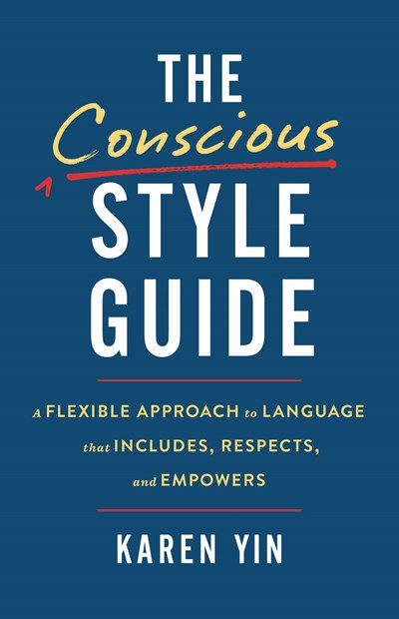
中文书名：《有意识的语言风格指南：如何用语言展现包容、尊重和赋权》
英文书名：THE CONSCIOUS STYLE GUIDE: A Flexible Approach to Language That Includes, Respects, and Empowers
作 者：Karen Yin
出 版 社：Little, Brown Spark
代理公司：Defiore/ANA/Sharon
页 数：304页
出版时间：2024年5月
代理地区：中国大陆、台湾
审读资料：电子稿
类 型：励志/参考书

内容简介：

对于任何想要在瞬息万变的环境中充满同情心地交流的人来说，这是一本适应性强的指南。

在与他人交流或谈论他人时，我们大多数人都希望选择包容、尊重和赋权的语言。但是语言——以及我们使用语言的方式——随着文化规范不断演变。当相互矛盾的观点混淆了我们的目的时，我们如何使我们的选择与信念保持一致？当人们意见不一致时，谁有最终的发言权？为什么有些词很难说出口？由于害怕出错或冒犯他人，我们常常把特定的词语视为对或错，而不考虑上下文和细微差别。

值得庆幸的是，《有意识的语言风格指南》（THE CONSCIOUS STYLE GUIDE）提供了一个路线图，无论我们周围的世界如何发展，我们都可以用敏感和意识进行沟通。读者将学到：

如何识别潜在的偏见语言
如何实现引导我们走向有意识语言的首要原则
如何采用有意识的语言作为自我意识和赋权的工具
如何创建样式表（style sheet）和参考堆栈（reference stack）来帮助支持您的实践
……

通过实用的建议和数百个相关的例子，《有意识的语言风格指南》邀请我们权衡矛盾，检查二元思维的陷阱，拥抱语境的力量，并探索真正有效的沟通——在我们生活的各个方面。

作者简介：

凯伦·尹（Karen Yin）是ConsciousStyleGuide.com和其他面向作家和编辑的资源(包括The Conscious Language Newsletter和Editors of Color Database)的创始人。ConsciousStyleGuide.com被波音特学院（Poynter）命名为记者的顶级工具之一，是无数学校、企业、媒体、组织和政府机构的官方参考。尹是“芝加哥风格手册”（Chicago Manual of Style）顾问委员会的成员，并为美联社风格手册（The Associated Press Stylebook）和其他行业领导者提供咨询。

媒体评价：

“《有意识的语言风格指南》是最好的工具书。在这个时代，清晰、准确的沟通比以往任何时候都更加重要，也更具挑战性，凯伦-殷为作家和编辑们提供了一份伟大的礼物：一份灵活而详细的指南，指导他们思考语言和语境的细微差别，并在各种情况下做出明智的决定。她呼吁我们接受语言和人的复杂性——我们所写的每一个人，以及阅读或聆听我们所写内容的每一个人。她以慈悲和清晰的视角，指出我们要训练自己的思维，而不是回到经常出现问题的 “该做 ”和 “不该做 ”的清单上。这本书是一个巨大的资源，同时具有肯定性和指导性。我非常喜欢它。”
——保拉·弗洛克(Paula Froke),《美联社文体手册》编辑

“凯伦·尹不是语言警察，随时准备逮捕我们的文字罪行。相反，在《有意识的语言风格指南》中，她是受人爱戴的学校过路保安，保护我们，指导我们，提醒我们向两边看。”
——罗伊·皮特·克拉克(Roy Peter Clark),《写作工具》作者

感谢您的阅读！
请将反馈信息发至：版权负责人
Email：Rights@nurnberg.com.cn
安德鲁·纳伯格联合国际有限公司北京代表处
北京市海淀区中关村大街甲59号中国人民大学文化大厦1705室, 邮编：100872
电话：010-82504106, 传真：010-82504200
公司网址：http://www.nurnberg.com.cn
书目下载：http://www.nurnberg.com.cn/booklist_zh/list.aspx
书讯浏览：http://www.nurnberg.com.cn/book/book.aspx
视频推荐：http://www.nurnberg.com.cn/video/video.aspx
豆瓣小站：http://site.douban.com/110577/
新浪微博：安德鲁纳伯格公司的微博_微博 (weibo.com)
微信订阅号：ANABJ2002


